ДОКУМЕНТАЦИЯ

ЗА ОБЩЕСТВЕНА ПОРЪЧКА
С ПРЕДМЕТ:

„Доставка на полицейски униформи – колани от естествена кожа“
Арт.1. Колани от естествена кожа със сребриста тока
Арт.2. Колани от естествена кожа със златиста тока

СЪДЪРЖАНИЕ:
I. Основания за отстраняване
II. Критерии за подбор
III. Критерий за възлагане
IV. Общи изисквания при изготвяне и представяне на офертата. Съдържание на опаковката
V. Други указания
VI. Образци на документи и указания за подготовката им:
1. Опис на представените документи - Образец №1
2. Единен европейски документ за обществени поръчки (ЕЕДОП) – стандартен образец предоставен в генерирани файлове към документацията за обществената поръчка (espd-request) в XML и в PDF формат
3. Предложение за изпълнение на поръчката - Образец № 2
4. Декларация за приемане условията в проекта на договор - Образец № 3
5. Декларация за срок на валидност на офертата - Образец № 4
6. Ценово предложение за изпълнение на поръчката - Образец № 5
7. Банкова гаранция за изпълнение на договора - Образец № 6
VII. Защита на личните данни
VIII. Проект на договор за обществена поръчка
ПРИЛОЖЕНИЯ:
- Техническа спецификация за обществена поръчка

I. ОСНОВАНИЯ ЗА ОТСТРАНЯВАНЕ
Основанията за отстраняване на участниците са посочени в т. 2 от раздел VI.3) Допълнителна информация от Обявлението за поръчката.

II. КРИТЕРИИ ЗА ПОДБОР
Критериите за подбор на участниците са посочени в раздел III) Правна, икономическа, финансова и техническа информация, III.1.3) Технически и професионални възможности от Обявлението за поръчката.

III. КРИТЕРИЙ ЗА ВЪЗЛАГАНЕ
Обществената поръчка се възлага въз основа на икономически най-изгодна оферта.
Критерият за определяне на икономически най-изгодната оферта е „най-ниска цена” съгласно чл. 70, ал. 2, т. 1 от ЗОП при пълно съответствие на предлаганите технически параметри със заложените в техническата спецификация на възложителя.
В ценовото си предложение участникът посочва предлаганата от него цена без ДДС. Комисията оценява офертите съгласно предложената обща стойност в лева без включен ДДС. Когато в процедурата участват едновременно лица, които са регистрирани по ЗДДС и лица, които не са регистрирани по ЗДДС с цел обективното и равнопоставено сравнение и класиране на участниците, преди оценка на офертите комисията добавя нормативно установения процент ДДС към цените без ДДС на регистрираните по ЗДДС участници и закръгля получената цена с ДДС до втория знак след десетичната запетая съгласно математическото правило за закръгляване.

IV. ОБЩИ ИЗИСКВАНИЯ ПРИ ИЗГОТВЯНЕ И ПРЕДСТАВЯНЕ НА ОФЕРТАТА. СЪДЪРЖАНИЕ НА ОПАКОВКАТА
ОБЩИ ИЗИСКВАНИЯ ПРИ ИЗГОТВЯНЕ И ПРЕДСТАВЯНЕ НА ОФЕРТАTA
Участник в настоящата процедура може да бъде всяко българско или чуждестранно физическо или юридическо лице или техни обединения, както и всяко друго образувание, което има право да изпълнява предмета на поръчката, съгласно законодателството на държавата, в която то е установено.
Всеки участник в откритата процедура заявява своето участие чрез подаване на оферта.
Всеки участник в обществената поръчка има право да представи само една оферта.
Лице, което участва в обединение или е дало съгласие да бъде подизпълнител на друг участник, не може да подава самостоятелно оферта.
В обществената поръчка едно физическо или юридическо лице може да участва само в едно обединение.
Свързани лица не могат да бъдат самостоятелни участници в една и съща процедура.
Участниците могат да посочват в офертите си информация, която смятат за конфиденциална във връзка с наличието на търговска тайна. Когато са се позовали на конфиденциалност, съответната информация не се разкрива от възложителя.
Участниците не могат да се позовават на конфиденциалност по отношение на предложенията от офертите им, които подлежат на оценка.
Участниците могат да се позоват на капацитета на трети лица, независимо от правната връзка между тях, по отношение на критериите, свързани с икономическото и финансовото състояние, техническите способности и професионалната компетентност. Когато участникът се позовава на капацитета на трети лица, той трябва да може да докаже, че ще разполага с техните ресурси, като представи документи за поетите от третите лица задължения.
Третите лица трябва да отговарят на съответните критерии за подбор, за доказването на които участникът се позовава на техния капацитет и за тях да не са налице основанията за отстраняване от процедурата.
Участниците посочват в офертата подизпълнителите и дела от поръчката, който ще им възложат, ако възнамеряват да използват такива. В този случай те трябва да представят доказателство за поетите от подизпълнителите задължения.
Подизпълнителите трябва да отговарят на съответните критерии за подбор съобразно вида и дела от поръчката, който ще изпълняват, и за тях да не са налице основания за отстраняване от процедурата.
Документите, свързани с участието в процедурата се представят в запечатана непрозрачна опаковка, върху която се посочват:
1. наименованието на участника, включително участниците в обединението, когато е приложимо;
2. адрес за кореспонденция, телефон и по възможност - факс и електронен адрес;
3. наименованието на поръчката.
Офертите се подават всеки работен ден от 08:30 ч. до 12.00 и от 13.00 до 17:30 ч., най-късно до часа и датата, посочени в обявлението за обществената поръчка на следния адрес:
Дирекция „Управление на собствеността и социални дейности” – Министерство на вътрешните работи,
гр. София, ул. „Княз Борис І“ № 124
Ако участникът изпраща офертата, чрез препоръчана поща или куриерска служба, разходите са за негова сметка. В този случай той следва да изпрати офертата така, че да обезпечи нейното пристигане на посочения от Възложителя адрес преди изтичане на срока за подаване на офертите. Рискът от забава или загубване на офертата е за участника. Възложителят не се ангажира да съдейства за пристигането на офертата на адреса и в срока определен от него.
Когато документите, свързани с участието в процедурата, се представят от упълномощен от участника представител, опаковката с офертата следва да бъде придружена с пълномощно на представителя.
Офертите се подават в запечатана, непрозрачна, с ненарушена цялост опаковка и с надпис:
ДО
ДИРЕКЦИЯ „УПРАВЛЕНИЕ НА СОБСТВЕНОСТТА И СОЦИАЛНИ ДЕЙНОСТИ” – МИНИСТЕРСТВО НА ВЪТРЕШНИТЕ РАБОТИ
гр. София, ул. „Княз Борис І“ № 124
О Ф Е Р Т А
за участие в процедура за възлагане на обществена поръчка с предмет:
“Доставка на полицейски униформи – колани от естествена кожа“
________________________________________________
име на участника
________________________________________________
пълен адрес за кореспонденция
________________________________________________
лице за контакт, телефон, факс и електронен адрес

До изтичане на срока за получаване на оферти всеки участник може да промени, допълни или оттегли офертата си. Оттеглянето на офертата прекратява по-нататъшното участие на участника в процедурата. Допълнението и промяната на офертата трябва да отговарят на изискванията и условията за представяне на първоначалната оферта, като върху плика бъде отбелязан и текст „Допълнение / Промяна на оферта / с входящ номер/”.
При подаване на офертата и приемането й върху опаковката се отбелязва входящ номер, дата и час на постъпване и посочените данни се отбелязват във входящ регистър.
За подаването на офертата на участника се издава документ.
Оферти, които са представени след крайния срок за подаването им или са в незапечатана опаковка или в опаковка с ненарушена цялост, се вписват в регистъра и се връщат на подателя незабавно.
Забележки:
1. Всички документи се представят в един екземпляр, освен ако не е посочено друго.
2. Всички документи, съдържащи се в офертата, следва да бъдат на български език. В случай, че част от необходимите документи са съставени на чужд език, същите следва да бъдат приложени към офертата с превод на български, съгласно настоящите указания, подписани от лицето извършило превода.
3. Всички копия на документи, съдържащи се в офертата, следва да бъдат заверени. Заверено от участника копие на документ означава: документът да е заверен с гриф “Вярно с оригинала” и да съдържа подпис на заверяващото го лице.
4. По документите не се допускат никакви вписвания между редовете, изтривания или корекции, освен ако са заверени с подпис на лицето, което подписва.

СЪДЪРЖАНИЕ НА ОПАКОВКАТА
Опаковката включва следните документи:
1. Опис на представените документи (образец №1);
2. Единен европейски документ за обществени поръчки (ЕЕДОП) за участника/за всеки участник в обединение, което не е юридическо лице/за всеки подизпълнител/за всяко лице, чиито ресурси ще бъдат ангажирани в изпълнението договора (предоставен в електронен вид);
3. Доказателства за предприети мерки за надеждност по чл. 56, ал. 1 от ЗОП (когато е приложимо);
4. Копие от документ, от който да е видно правното основание за създаване на обединението, както и следната информация във връзка с конкретната обществена поръчка- правата и задълженията на участниците в обединението, разпределението на отговорността между членовете на обединението и дейностите, които ще изпълнява всеки член на обединението (когато е приложимо);
5. Техническо предложение:
5.1. Документ за упълномощаване, когато лицето, което подава офертата, не е законният представител на участника;
5.2. Предложение за изпълнение на поръчката (образец № 2);
5.3. Декларация за съгласие с клаузите на приложения проект на договор (образец № 3);
5.4. Декларация за срока на валидност на офертата - (образец № 4);
5.5. Мостри на стоките, които ще се доставят, обозначени по начин, от който да е видно на кое предложение отговарят;
На основание чл. 47, ал. 8 от ППЗОП мострите по т. 5.5, трябва да са опаковани отделно от документите в офертата и се обозначават по начин, от който да е видно кой ги представя - името на участника.
Образците на Възложителя, по които ще се изработват изделията, се предоставят за разглеждане от участниците на адрес: ж.к. “Красна поляна”, бул. “Възкресение”, бл. 31 Б, всеки работен ден от 13:30 до 15:30 часа след предварителна заявка на тел. 02/9827941 ст. експерт Х. Димитрова, тел. 02/9827946 ст. експерт И. Милушев и тел. 02/9827948 - експерт Г. Ганарева.
5.6. Друга информация и/или документи, изискани от възложителя, когато това се налага от предмета на поръчката.
6. Ценовото предложение в отделен запечатан непрозрачен плик с надпис „Предлагани ценови параметри” (образец № 5).
Извън плика с надпис „Предлагани ценови параметри” не трябва да е посочена никаква информация относно цената.

V. ДРУГИ УКАЗАНИЯ
За въпроси, отнасящи се до провеждането на процедурата и подготовката на офертите от участниците, които не са посочени в настоящите указания, се прилага Закона за обществените поръчки и подзаконовите нормативни актове по прилагането му.

VI. ОБРАЗЦИ НА ДОКУМЕНТИ И УКАЗАНИЯ ЗА ПОДГОТОВКАТА ИМ
УКАЗАНИЯ ЗА ПОДГОТОВКА НА ОБРАЗЦИТЕ
1. Опис на документите и информацията, съдържащи се в опаковката, подписан от участника (Образец № 1)
2. Единен европейски документ за обществени поръчки (ЕЕДОП).
2.1. Възложителят е предоставил образец на ЕЕДОП в генерирани файлове към документацията за обществената поръчка (espd-request) в XML и в PDF формат.
Съгласно чл. 67, ал.4 от Закона за обществените поръчки (ЗОП) във връзка с § 29, т. 5, б. „а” от Преходните и заключителни разпоредби на ЗОП, в сила от 1 април 2018 г. Единният европейски документ за обществени поръчки (ЕЕДОП) се представя задължително в електронен вид.
Връзка към системата за еЕЕДОП може да се осъществи чрез Портала за обществени поръчки, секция РОП и e-услуги/Електронни услуги на Европейската комисия, както и директно на адрес: https:/ec.europa.eu/tools/espd
Информация за използването на системата за еЕЕДОП може да бъде намерена на адрес: http://ec.europa.eu/DocsRoom/documents/17242
Възможен начин за предоставяне на ЕЕДОП в електронен вид, съгласно публикувани методически указания на сайта на АОП изх. Номер МУ-4/02.03.2018 г., е той да бъде цифрово подписан и приложен на подходящ оптичен носител към пакета документи за участие в процедурата. Форматът, в който се предоставя документът не следва да позволява редактиране на неговото съдържание. Друга възможност за предоставяне е чрез осигурен достъп по електронен път до изготвения и подписан електронно ЕЕДОП. В този случай документът следва да е снабден с т.нар. времеви печат, който да удостоверява, че ЕЕДОП е подписан и качен на интернет адреса, към който се препраща, преди крайния срок за получаване на офертите.
В случаите, когато ЕЕДОП е попълнен през системата за еЕЕДОП, при предоставянето му, с електронен подпис следва да бъде подписана версията в PDF формат.
2.2. Липсата на основанията за отстраняване и съответствието с поставените от Възложителя критерии за подбор се декларират от участника чрез попълване и представяне на Единен европейски документ за обществени поръчки (ЕЕДОП), съгласно чл. 67, ал. 1 от ЗОП.
Документът се представя в електронен вид, подписан от лицата, които представляват участника, членовете на управителни и надзорни органи и от други лица, които имат правомощия да упражняват контрол при вземането на решенията от тези органи.
В ЕЕДОП се предоставя съответната информация, изисквана от възложителя и се посочват националните бази данни, в които се съдържат декларираните обстоятелства или компетентните органи, които съгласно законодателството на държавата, в която участника е установен, са длъжни да предоставят информация.
2.3. Участник, който участва самостоятелно в обществената поръчка и не използва капацитета на трети лица и подизпълнители, попълва и представя един ЕЕДОП.
2.4. Когато участникът е посочил, че ще използва капацитета на трети лица за доказване на съответствието с критериите за подбор или че ще използва подизпълнители, за всяко от тези лица се представя отделен ЕЕДОП, който съдържа информацията по т. 2.2.
Третите лица трябва да отговарят на съответните критерии за подбор, за доказването на които участникът се позовава на техния капацитет и за тях да не са налице основанията за отстраняване от процедурата.
Подизпълнителите трябва да отговарят на съответните критерии за подбор съобразно вида и дела от поръчката, който ще изпълняват, и за тях да не са налице основания за отстраняване от процедурата.
2.5. Когато участникът е обединение, което не е юридическо лице, за всеки от участниците в обединението се представя отделен ЕЕДОП.
2.6. Когато изискванията по чл. 54, ал. 1, т. 1, 2 и 7 и чл. 55, ал. 1, т. 5 от ЗОП се отнасят за повече от едно лице, всички лица подписват един и същ ЕЕДОП. Основанията за отстраняване по чл. 54, ал. 1, т. 1, 2 и 7 от ЗОП се отнасят за лицата, които представляват участника, членовете на управителни и надзорни органи и за други лица, които имат правомощия да упражняват контрол при вземането на решения от тези органи.
2.7. Когато е налице необходимост от защита на личните данни или при различие в обстоятелствата, свързани с личното състояние, информацията относно изискванията по чл. 54, ал. 1, т. 1, 2 и 7 и чл. 55, ал. 1, т. 5 от ЗОП се попълва в отделен ЕЕДОП за всяко лице или за някои от лицата.
2.8. В случаите, когато се подава повече от един ЕЕДОП, обстоятелствата, свързани с критериите за подбор, се съдържат само в ЕЕДОП, подписан от лице, което може самостоятелно да представлява съответния стопански субект.
2.9. Съгласно чл. 59, ал. 5 от ЗОП, възложителят е посочил критериите за подбор и документите за тяхното доказване в обявлението, с което се оповестява откриването на процедурата, както и в документацията.
2.10. Възложителят може да изисква от участниците по всяко време да представят всички или част от документите, чрез които се доказва информацията, посочена в ЕЕДОП, когато това е необходимо за законосъобразното провеждане на процедурата.
2.11. Преди сключването на договор за обществена поръчка възложителят изисква от участника, определен за изпълнител, да предостави актуални документи, удостоверяващи липсата на основанията за отстраняване от процедурата, както и съответствието с поставените критерии за подбор. Документите се представят и за подизпълнителите и третите лица, ако има такива.
2.12. Обстоятелствата относно основанията за отстраняване по чл. 54, ал. 1, т. 1 от ЗОП, извън тези по част III, раздел А: Основания, свързани с наказателни присъди, от ЕЕДОП, както и основанията за отстраняване по чл. 107, т. 4 от ЗОП и по чл. 3, т. 8 във връзка с чл. 4 от Закона за икономическите и финансовите отношения с дружествата, регистрирани в юрисдикции с преференциален данъчен режим, контролираните от тях лица и техните действителни собственици, чл. 13, ал. 1 от Закона за трудовата миграция и трудовата мобилност и чл. 69 от Закона за противодействие на корупцията и за отнемане на незаконно придобитото имущество, се декларират в ЕЕДОП, част III, раздел Г: Специфични национални основания за изключване, като:
- ако по отношение на участника не са налице горепосочените основания за отстраняване по чл. 54, ал. 1, т. 1 от ЗОП, чл. 107, т. 4 от ЗОП и чл. 3, т. 8, без да са налице изключенията чл. 4 от Закона за икономическите и финансовите отношения с дружествата, регистрирани в юрисдикции с преференциален данъчен режим, контролираните от тях лица и техните действителни собственици, чл. 13, ал. 1 от Закона за трудовата миграция и трудовата мобилност и чл. 69 от Закона за противодействие на корупцията и за отнемане на незаконно придобитото имущество, участникът отбелязва отговор „НЕ” в дясната колона.
- ако по отношение на участника са налице горепосочените основания за отстраняване по чл. 54, ал.1, т.1 от ЗОП, чл. 107, т. 4 от ЗОП и чл. 3, т. 8, без да са налице изключенията по чл. 4 от Закона за икономическите и финансовите отношения с дружествата, регистрирани в юрисдикции с преференциален данъчен режим, контролираните от тях лица и техните действителни собственици, чл. 13, ал. 1 от Закона за трудовата миграция и трудовата мобилност и чл. 69 от Закона за противодействие на корупцията и за отнемане на незаконно придобитото имущество, участникът отбелязва отговор „ДА” в дясната колона и попълва и следващия ред относно предприети мерки за реабилитация, ако има такива.
2.13. Необходимата информация се попълва в полетaта, предназначени за тази цел, чрез маркиране на отговор и/или чрез въвеждане на информация.
2.14. Когато е приложимо участникът представя документи, удостоверяващи предприетите от него мерки за доказване на надеждност, съгласно чл. 56 от ЗОП. Предприетите мерки се описват в съответния раздел на ЕЕДОП. Като доказателства за надеждността на участника се представят някои или всички от изброените в чл. 45, ал. 2 от ППЗОП документи.
3. Предложението за изпълнение на поръчката (Образец № 2) в съответствие с техническите спецификации и изисквания на възложителя. Документът се представя в оригинал.
4. Декларацията за съгласие с клаузите на приложения проект на договор (Образец № 3) се представя в оригинал.
5. Декларация за срок на валидност на офертата (Образец № 4). Документът се представя в оригинал. Срокът на валидност на офертата е посоченото от възложителя в обявлението за поръчка време, през което участниците са обвързани с условията на представените от тях оферти.
6. Ценово предложение (Образец № 5). Документът се представя в оригинал в отделен запечатан непрозрачен плик с надпис „Предлагани ценови параметри“.
В ценовото си предложение участникът посочва единична цена в лева без включен ДДС за всеки артикул, обща цена в лева без ДДС за исканото количество от всеки артикул, както и обща стойност в лева без включен ДДС за всички видове и количества артикули, съгласно образеца на ценовото предложение от документацията за обществената поръчка.
В цената да бъдат включени всички разходи, франко мястото на изпълнение на поръчката.
Ако участник не е регистрирано по ЗДДС лице, той задължително декларира това обстоятелство в ценовото предложение.
Предложената от участниците обща стойност на поръчката не може да надвишава общата прогнозна стойност на обществената поръчка, посочена в обявлението на поръчката.
Възложителят ще отстранява от участие в процедурата участник за допусната аритметична грешка (неточност) в ценовото предложение, както и участник, чието ценово предложение надвишава прогнозната стойност на поръчката, посочена в обявлението.
7. Банкова гаранция за изпълнение на договора (Образец № 6). Документът се представя в оригинал, при подписване на договор за изпълнение от участника избран за Изпълнител, в случай че е избрал тази форма на представяне на гаранция за изпълнение.
VII. ЗАЩИТА НА ЛИЧНИТЕ ДАННИ

Съгласно чл. 29, ал. 1 от ЗМВР, администратор на лични данни по смисъла на Закона за защита на личните данни е министърът на вътрешните работи, който може да възлага обработването на лични данни на определени от него длъжностни лица.
Координати на администратора на лични данни: гр. София, 1000, ул. „6-и септември“ № 29, тел. 02 9825 000 – телефонна централа.
Длъжностното лице по защита на личните данни в МВР на пряко подчинение на министъра на вътрешните работи е Мария Рангелова, с координати за връзка: тел. 02/9822114, email: mrangelova.14@mvr.bg
В случай че сте участници в процедури по възлагане на обществена поръчка, ДУССД-МВР обработва лични данни на физически лица в следния смисъл:
- Лични данни: имена; ЕГН или личен номер на чужденец; данни за документ за самоличност при необходимост; дата на раждане; адрес; телефон; електронна поща; образование/експертиза;
- Цел: изпълнение на законодателството в областта на възлагане на обществени поръчки; провеждане на процедура за избор на изпълнител и сключване на договор за обществена поръчка по смисъла на ЗОП чрез придържане към утвърдени формуляри, в това число към Единният европейски документ за обществени поръчки;
- Основание: чл. 6, § 1, буква „в“ от Общия регламент относно защитата на данните - спазване на законово задължение, което се прилага спрямо администратора на лични данни;
- Срок за съхранение на личните данни: съобразно чл. 122 от ЗОП във връзка с чл. 121 от ЗОП – 5 години от датата на приключване изпълнението на договора за обществена поръчка или от датата на прекратяване на процедурата.
Предоставянето на личните данни, посочени по-горе е задължително изискване съгласно законодателството в областта на възлагане на обществени поръчки, в това число и еЕЕДОП, приет с Регламент за изпълнение (ЕС) 2016/7 на Комисията от 5 януари 2016 годиназа установяване на стандартния образец за единния европейски документ за обществени поръчки. Непредоставянето на личните данни, които се изискват от закона, може да доведе до отстраняване на участника от процедурата за възлагане на обществена поръчка.
ДУССД-МВР не предоставя данните Ви на трети лица, освен когато това е необходимо за изпълнение на законово задължение или за изпълнение на сключен договор, както и на компетентни органи, които по силата на нормативен акт имат правомощия да изискват от ДУССД-МВР предоставянето на информация, включително съдържаща лични данни.
Вашите права във връзка с обработването на личните данни от ДУССД-МВР са:
- Право на информираност съобразно Параграф 58, 60-62 от Преамбюла и член 12-14 от Общия регламент относно защитата на данните;
- Право на достъп съобразно Параграф 63 от Преамбюла и член 12 и 15 от Общия регламент относно защитата на данните;
- Право на прехвърляне на личните данни на друг администратор (право на преносимост на данните) съобразно Параграф 68 от Преамбюла и член 12 и 20 от Общия регламент относно защитата на данните;
- Право на коригиране съобразно член 5, 12, 16 и 19 от Общия регламент относно защитата на данните;
- Право на изтриване ("правото да бъдете забравени") съобразно Параграф 65 и 66 от Преамбюла и член 6, 9, 12 и 17 от Общия регламент относно защитата на данните;
- Право на ограничаване на обработването съобразно Параграф 67 от Преамбюла и член 18 и 19 от Общия регламент относно защитата на данните;
- Право на възражение срещу обработването съобразно Параграф 69 и 70 от Преамбюла и член 12 и 21 от Общия регламент относно защитата на данните.
- Право на жалба срещу обработването, като компетентният за това орган е Комисия за защита на личните данни с адрес: гр. София 1592, бул. „“Проф. Цветан Лазаров” № 2 Интернет страница: www.cpdp.bg ; Електронна поща: kzld@cpdp.bg; Център за информация и контакти - тел. 02/91-53-518

Образец № 1

ОПИС НА ПРЕДСТАВЕНИТЕ ДОКУМЕНТИ

в оферта за участие в процедура за възлагане на обществена поръчка с предмет:
“Доставка на полицейски униформи – колани от естествена кожа”

№ | Съдържание | Номер на страница от.....до
11. | Единен европейски документ за обществени поръчки (ЕЕДОП) за участника/за всеки участник в обединение, което не е юридическо лице/за всеки подизпълнител/за всяко лице, чиито ресурси ще бъдат ангажирани в изпълнението на договора (предоставен в електронен вид)
22. | Доказателства за предприети мерки за надеждност по чл. 56, ал. 1 от ЗОП (когато е приложимо);
33. | Копие от документ, от който да е видно правното основание за създаване на обединението, както и следната информация във връзка с конкретната обществена поръчка - правата и задълженията на участниците в обединението, разпределението на отговорността между членовете на обединението и дейностите, които ще изпълнява всеки член на обединението, когато е приложимо
44. | Техническо предложение, което съдържа:
44.1. | Документ за упълномощаване, когато лицето, което подава офертата, не е законният представител на участника
44.2. | Предложение за изпълнение на поръчката (образец № 2)
44.3. | Декларация за приемане условията в проекта на договор (образец № 3)
44.4. | Декларация за срока на валидност на офертата (образец № 4)
55. | Ценовото предложение в отделен запечатан непрозрачен плик с надпис „Предлагани ценови параметри (образец № 5)
Подпис

Име и фамилия на лицето,
което представлява участника

Образец № 2

ДО
ДИРЕКЦИЯ „УПРАВЛЕНИЕ НА СОБСТВЕНОСТТА И СОЦИАЛНИ ДЕЙНОСТИ“ -МИНИСТЕРСТВО НА ВЪТРЕШНИТЕ РАБОТИ
ГР. СОФИЯ
УЛ. “КНЯЗ БОРИС I” № 124

ПРЕДЛОЖЕНИЕ ЗА ИЗПЪЛНЕНИЕ НА ПОРЪЧКАТА

с предмет: „Доставка на полицейски униформи – колани от естествена кожа”

УВАЖАЕМИ ДАМИ И ГОСПОДА,

След запознаване с документацията за участие в процедура за възлагане на обществена поръчка с предмет: “Доставка на полицейски униформи – колани от естествена кожа“, ние:
……………………………………………………………………………………………………
/изписва се името на участника/
………………...…………………………...
/БУЛСТАТ или ЕИК/
……………………………………………………………………………………………………
/адрес по регистрация/

предлагаме да изпълним поръчката, с предмет: „Доставка на полицейски униформи – колани от естествена кожа”, съгласно изискванията на Възложителя при следните условия:
1. Общото количество на обществената поръчка по артикули ще е 11 904 бр. колани от естествена кожа, в т.ч.:
- Арт. 1. Колани от естествена кожа със сребриста тока – 10 000 бр.
- Арт. 2. Колани от естествена кожа със златиста тока – 1 904 бр.
2. Приемаме мястото на изпълнение на поръчката: гр. София, кв. „Захарна фабрика“, ул. „Кукуш“ № 1, Централни вещеви складове – ДУССД-МВР.
3. Приемаме срока на изпълнение на поръчката:
3.1. Приемаме да сключим договора за срок от 12 (дванадесет) месеца.
3.2. Декларираме, че сме съгласни и ще изпълняваме доставките съгласно изискванията на Възложителя и срокът на изпълнение на доставките ще е до 60 (шестдесет) дни след предоставена от Възложителя писмена заявка. Приемаме последната доставка да се предостави от Възложителя до 61 (шестдесет и един) дни преди края на срока на договора, в която същият се задължава да заяви всички оставащи количества по договора.
4. Декларираме, че доставените от нас артикули по предмета на поръчката ще отговарят на изискванията на Възложителя, описани в Техническата спецификация и в документацията за обществената поръчка.
5. Приемаме и се задължаваме при изпълнение на поръчката да изпълним всички раздели на Техническата спецификация, съгласно поставените от Възложителя изисквания, както следва:

1.НАИМЕНОВАНИЕ НА ПРОДУКТА/УСЛУГАТА
„Доставка на полицейски униформи - колани от естествена кожа”
2.СЪСТАВ И ОПИСАНИЕ НА ПРОДУКТА
Коланът е предназначен за служителите на Министерството на вътрешните работи, изпълняващи служебните си задължения в униформено облекло. Моделът на колана ще е съгласно снимките от 1 до 4 или еквивалент.
Коланът ще е изработен от бланк в черен цвят, с 2 бр. кожени гайки и с тока /катарама/, която според предназначението на колана за служителите от съответната структура, е както следва:
* сребриста тока от монолитно лят метален блях (тока) с монограм лъвче и клонки – за ГДНП, ГДГП, ДЖ, ДМ;
* златиста тока от монолитно лят метален блях (тока) с монограм пожарникарска каска и пламък – за ГДПБЗН.
Препоръчителна технология за изработване на катарамата: щамповане или фото-химично фрезоване и емайлиране.

Снимка 1 Катарама на колан от естествена кожа – ГДНП, ГДГП, ДЖ, ДМ

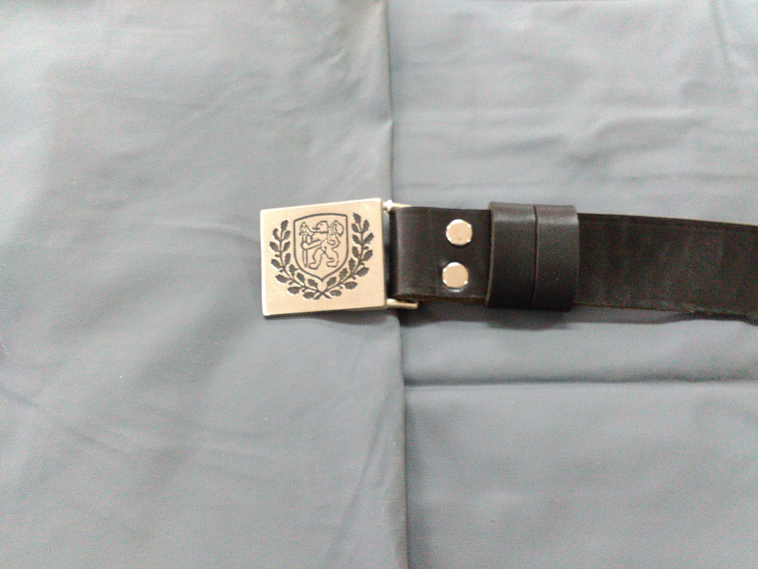

Снимка 2 Катарама на колан от естествена кожа – ГДНП, ГДГП, ДЖ, ДМ

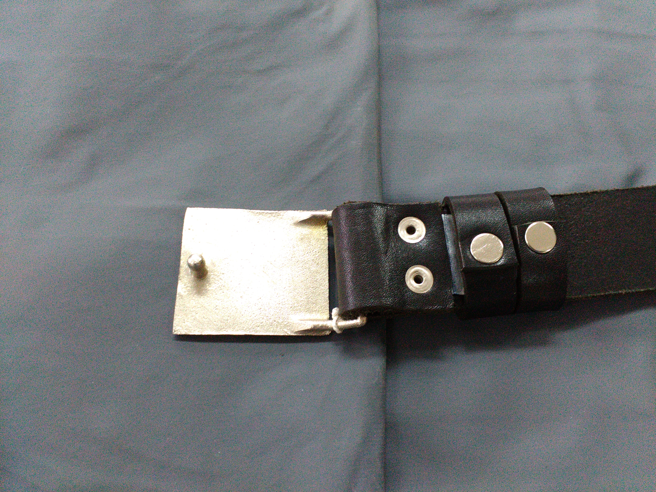

Снимка 3 Катарама на колан от естествена кожа – ГДПБЗН
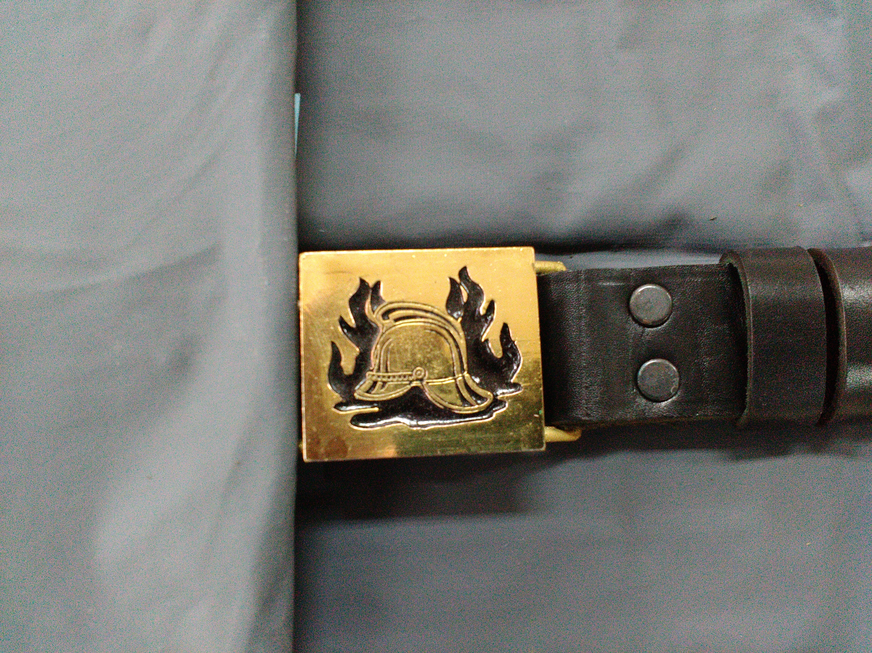
Снимка 4 Катарама на колан от естествена кожа – ГДПБЗН

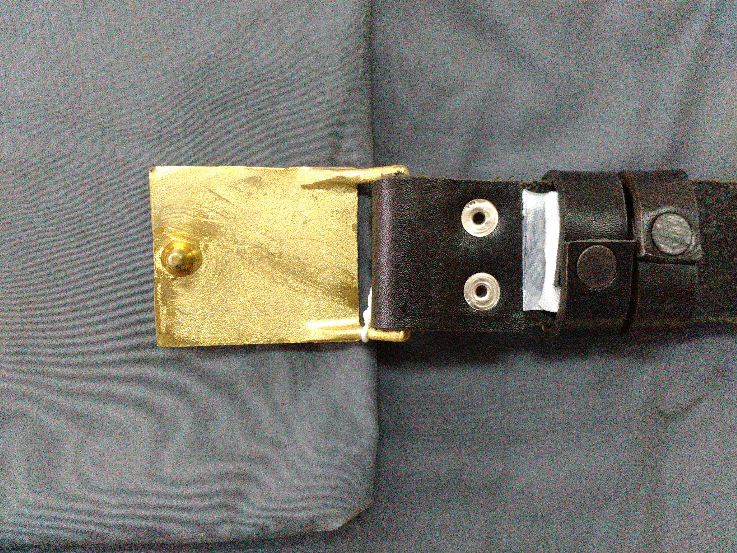

3. ПРИЕМАМЕ ТАКТИКО-ТЕХНИЧЕСКИ ИЗИСКВАНИЯ КЪМ ПРОДУКТА И ЩЕ ИЗПЪЛНИМ ПОРЪЧКАТА СЪГЛАСНО ИЗИСКВАНИЯТА, КАКТО СЛЕДВА:
3.1. Изисквания по предназначение
3.1.1. Изисквания към размерите
Коланът (кожената лента в скроен вид) ще е с размери:
* Дължина - (1400 ± 25) mm;
* Широчина - (32 ± 1) mm;
* Дебелина - (4,0 ÷ 4,5) mm;

Катарамата ще е с размери:
* Дължина - (46 ± 1) mm;
* Широчина - (40 ± 1) mm;
* Дебелина - (2,0 ± 2) mm;

Гайките ще са с размери:
* Широчина - (10 ÷ 11) mm;
* Дебелина - (2,0 ÷ 2,5) mm;
* Широчина на светлия отвор - (45 ÷ 50) mm;

3.1.2. Изисквания към материалите
Материалите, необходими за изработване на колана, ще са съгласно спецификацията (Таблица 1)

Таблица 1 – Спецификация на материалите

№ | Наименование | Предназначение
1 | 2 | 3
1. | Кожа естествена (бланк), цвят черен:  * рН на воден екстракт, рН – не по - малко от 3.2 ;  * Съдържание на CrVI, mg/kg – не повече от 3,0;  * Якост на опън, N/mm² - не по - малко от 20,0;  * Удължение при напрежение  9.8 MPa, % - не повече от 20,0;  * Удължение при скъсване, % - не повече от 45,0;  * Якост на раздиране на шев, N/mm – не по - малко от 80,0;  * Устойчивост на цвета при въртеливо триене, степен от сивата скала за лицева част и мавия  - сухо триене при 256 об. не по - малко от 3,0,  - мокро триене при 64 об. не по - малко от 3,0. | Основен материал за колана
2. | Катарама, съгласно описанието в т. 2 на техническата спецификация | За закопчаване на колана
3. | Гайки от естествена кожа, цвят черен като цвета на колана | За придържане на колана
4. | Капси метални с цвят:  - Сребристи – за ГДНП, ГДГП, ДЖ, ДМ;  - Златисти – за ГДПБЗН. | 2 броя – за закрепване на катарамата, по 1 брой за застъпване двата края на гайката на колана

3.1.3. Методи за контрол и изпитване
3.1.3.1. Моделът на колана ще се контролира за съответствие с описанието в т. 2 на техническата спецификация.
3.1.3.2. Контролирането на размерните показатели, посочени в т. 3.1.1., ще се извършва с помощта на метална ролетка или шивашки метър с точност ± 0,1 cm.
3.1.3.3. Вложените в изработването на колана материали по точки: 2,3 и 4 от таблица 1 и цветът на бланка по точка 1 от таблица 1 ще се контролират чрез сравняване с изискванията в таблица 1.
3.1.3.4. Физико – механичните и химичните показатели на материала по точка 1 от таблица 1 ще се контролират чрез сравняване на резултатите от лабораторните изпитвания с изискванията в таблица 1. Методите за изпитване на показателите са посочени в таблица 2.

Таблица 2 – Методи на изпитване

№ | Характеристики | Метод на изпитване
1. | рН на воден екстракт | БДС EN ISO 4045:2008 или еквивалентно/и
2. | Съдържание на CrVI | БДС EN ISO 17075:2008 или еквивалентно/и
3. | Якост на опън | БДС EN ISO 3376:2012 или еквивалентно/и
4. | Удължение при напрежение 9.8 MPa | БДС EN ISO 3376:2012 или еквивалентно/и
5. | Удължение при скъсване | БДС EN ISO 3376:2012 или еквивалентно/и
6. | Якост на раздиране на шев | БДС 12789:1980 или еквивалентно/и
7. | Устойчивост на цвета при въртеливо триене  - сухо триене при 256 об.  - мокро триене при 64 об. | БДС EN ISO 17700:2006 метод В или еквивалентно/и

3.2. Изисквания по електромагнитна защита
Не се изискват.
3.3. Изисквания по ергономичност, обитаемост и техническа естетика
Използваните материали няма да предизвикват кожни раздразнения и алергични реакции.
3.4. Изисквания по експлоатацията, удобство за техническото обслужване и ремонт
Не се предвиждат.
3.5. Изисквания за скритост и маскировка
Не се изискват.
3.6. Изисквания за транспортопригодност и съхранение
3.6.1. Опакованите изделия ще се транспортират в добре почистени и сухи превозни средства. Товаро – разтоварните действия и превоза ще се извършат в условия, предпазващи изделията от навлажняване, замърсяване и механични повреди.
3.6.2. Съхраняването ще се извършва в сухи и проветриви помещения, в условия, предпазващи изделията от навлажняване, замърсяване и механични повреди.
Съхраняваните в склада изделия ще са отдалечени от отоплителни и осветителни тела на разстояние не по - малко от 60,0 cm.
3.7.Други специфични изисквания
3.7.1. Вложената естествена твърда кожа - бланк ще бъде без драскотини, подрези, лицеви дефекти, с равномерна дебелина по цялата дължина на колана, апретирана в черен цвят.
3.7.2. Токата (блях) ще е изработена от монолитно лят метал с пъпка за фиксиране на желаната дължина на колана. Токата ще е без остри ръбове и остатъчни мустаци от обработката.

4. ПРИЕМАМЕ ИЗИСКВАНИЯ ЗА СТАНДАРТИЗАЦИЯ И УНИФИКАЦИЯ И ЩЕ ИЗПЪЛНИМ ПОРЪЧКАТА СЪГЛАСНО ИЗИСКВАНИЯТА, КАКТО СЛЕДВА:
Не се предвиждат.

5. ПРИЕМАМЕ ИЗИСКВАНИЯ КЪМ ВИДОВЕТЕ ОСИГУРЯВАНЕ И ЩЕ ИЗПЪЛНИМ ПОРЪЧКАТА СЪГЛАСНО ИЗИСКВАНИЯТА, КАКТО СЛЕДВА:
5.1. Осигуряване на качеството
5.1.1. Изисквания при процедура за доставка на вещеви изделия
При провеждане на процедура за доставка на вещеви изделия, ще се доказва с протоколи от изпитвания в акредитирана лаборатория съответствието с изискванията на техническата спецификация на: размерните показатели по т. 3.1.1. и показателите на бланка по т. 1 от таблица 1.
Изисквания към: модела, технологията за изработване и влаганите материали, посочени в техническата спецификация, за които не се изискват протоколи от лабораторни изпитвания за съответствие със спецификацията, ще служат и ще се спазват задължително при производството на изделието.
5.1.2. Правила за приемане и оценка на качеството
5.1.2.1. Преди доставка ще се извършват изпитвания на вложените в изработването на колана материали, за проверяване на съответствието им с изискванията на техническа спецификация, като се извършва подбор на проби и за арбитражни изпитвания.
5.1.2.2. Качеството на готовите изделия ще се удостоверява чрез контролни изпитвания, съгласно изискванията на техническата спецификация в акредитирана изпитвателна лаборатория.

5.2. Контрол на качеството:
5.2.1. При изпълнение на договора, готовите изделия и вложените материали ще съответстват напълно на технологичните и конструктивни изисквания на възложителя. Готовите изделия ще са произведени от един и същ производител, ако доставчикът не е производител. Вложените материали ще са произведени от същия производител, със същото качество и търговска марка, от които са произведени мострите, с които участникът е определен за изпълнител. Това ще се доказва с представяне на фактури със заличени стойности за закупените основни материали при доставката на всяка партида готови изделия, декларация за съответствие и сертификат за качество на вложения в партидата основен материал, издаден от производителя.
* Приемаме, че при обстоятелства, възникнали след сключване на индивидуален договор, които правят невъзможно изпълнението на поръчката при договорените условия, страните могат чрез двустранно писмено споразумение да променят производителя на готовите изделия и вложените материали при условие, че готовите изделия и вложените материали са със същите или по-добри характеристики, посочени в техническото ни предложение. Съответствието на готовите изделия и вложените материали на новия производител с изискванията на възложителя ще се доказва от нас (изпълнителя) с документи и мостри съгласно раздел 8. „Оценяване на съответствието с изискванията на Възложителя“ от Техническата спецификация, приложение към настоящата обществена поръчка.
5.2.2. При неспазване характеристиките в настоящата техническа спецификация, партидата няма да се приема.

5.3. Други видове осигурявания
Не се предвиждат.
6. ПРИЕМАМЕ ИЗИСКВАНИЯ КЪМ ОПАКОВКАТА, МАРКИРОВКАТА, ЕТИКЕТИРАНЕТО И КОНСЕРВАЦИЯТА И ЩЕ ИЗПЪЛНИМ ПОРЪЧКАТА СЪГЛАСНО ИЗИСКВАНИЯТА, КАКТО СЛЕДВА:
На всеки колан ще има трайно поставен текстилен етикет, захванат с капзите при токата с информация, четливо изписана за размер на колана, име на фирмата доставчик /производител/, знаци за третиране и въздействие, месец и година на производство.
Изделието ще се поставя в прозрачен полиетиленов или еквивалентен плик, върху който се залепва етикет с информация за наименованието на изделието, основния материал, условията за почистване, производителя и годината на производство. Десет броя колани от един размер оформят една връзка. Пет връзки ще се поставят в кашон. На кашона ще се залепва етикет с информация за наименованието на изделието, основния материал, условията за почистване, производителя и годината на производство.
В индивидуалните опаковки на коланите ще се поставя гаранционна карта, съдържаща информацията по т. Гаранционен срок и рекламации.

7. ПРИЕМАМЕ ИЗИСКВАНИЯ ЗА ГАРАНЦИОНЕН СРОК И РЕКЛАМАЦИИ И ЩЕ ИЗПЪЛНИМ ПОРЪЧКАТА СЪГЛАСНО ИЗИСКВАНИЯТА, КАКТО СЛЕДВА:
Изпълнителят (производителят) гарантира спазването на изискванията на техническата спецификация при производството на изделието и запазване на качеството в условията на съхранение и експлоатация, указани в договора за изпълнение.
* Гаранционният срок при съхранение ще е 12 месеца, считано от датата на съответната доставка.
* Гаранционният срок при експлоатация ще е 3 месеца, считано от датата на получаване на изделието от служителя на МВР, в рамките на срока за съхранение.

8. ПРИЕМАМЕ ИЗИСКВАНИЯТА ЗА ОЦЕНЯВАНЕ НА СЪОТВЕТСТВИЕТО С ИЗИСКВАНИЯТА НА ВЪЗЛОЖИТЕЛЯ
Оценяването на съответствието с изискванията на Възложителя по характеристики ще се установи с представените от нас следни документи:
8.1. Декларация за съответствие по БДС EN ISO/IEС 17050-1:2010 г. и БДС EN ISO/IEС 17050-2:2006 г. или еквивалентно/и на основния материал – кожа и на готовото изделие от изпълнителя или от производителя /само ако изпълнителя не е производител/, удостоверяваща, че материалите и образеца отговарят на посочените стандарти и изисквания в Техническата спецификация от документацията за участие в процедурата, с дата на издаване, следваща датата на обявяване на настоящата обществена поръчка.
Забележка: Декларацията се представя в оригинал със свеж печат и подпис от декларатора с дата на издаване, следваща датата на обявяване на настоящата обществена поръчка.
8.2. Технически характеристики, включващи описание на основните параметри, на които отговаря основния материал – кожа, издадени от производителите или вносителите им със свеж печат и подпис, с дати на издаване, следващи датата на обявяване на настоящата обществена поръчка. За вносители документите се представят в оригинал или заверени копия „Вярно с оригинала“, които да бъдат придружени с превод на български език.
8.3. Сертификат за качество на основния материал – кожа, издаден от производителите или вносителите им оригинал със свеж печат и подпис, с дати на издаване, следващи датата на обявяване на настоящата обществена поръчка. За вносители документите се представят в оригинал или заверени копия „Вярно с оригинала“, които да бъдат придружени с превод на български език.
8.4. Протоколи от изпитване по точка 1 от Таблица 1 и образеца на готовото изделие. Представят се оригинали със свеж печат и подпис или копия заверени с мокър печат на съответната АИЛ, издадени от акредитирана от Изпълнителна агенция „БСА” изпитвателна лаборатория /АИЛ/, с отразени в тях резултати по всички характеристики, посочени в Техническата спецификация от документацията за участие в процедурата, с дата на издаване, следваща датата на обявяване на настоящата обществена поръчка.
Забележка: Представените лабораторни изпитвания да са в обхвата на акредитация на съответната АИЛ.
8.5. Заверено копие от сертификата за акредитация на съответната АИЛ, издала протоколите за изпитване, удостоверяващо обхвата на акредитация – параметрите и показателите на вложените материали и списък с обхвата на акредитация, който е неразделна част от сертификата на съответната изпитвателна лаборатория.
Забележка: Копието е заверено от съответната акредитирана изпитвателна лаборатория със свеж печат и подпис.
8.6. Представяме данни за безопасност и безвредност на вложените в изделията лепила и финиши, издадени от производителите или вносителите им (оригинали със свеж печат и подпис, или заверени копия), с дати на издаване, следваща датата на обявяване на настоящата обществена поръчка.
Забележка: Когато материалите са от внос, се представят оригинали или заверени от участника копия на горепосочените документи, придружени с превод на български език, имена и подпис на извършилия превода.
8.7. За производителя на основния материал - кожа представяме сертификат /заверени копия/ за управление на качеството EN ISO-9001:2008 или еквивалентно/и и/или EN ISO-9001:2015 или еквивалентно/и и сертификат /заверени копия/ за БДС EN ISO 14001:2005 или еквивалентно/и с обхват – по предмета на обществената поръчка-кожени и/или обувни изделия.
Сертификатите ще са издадени от независими лица, които са акредитирани по съответната серия европейски стандарти от ИА „БСА” или от друг национален орган за акредитация, който е страна по Многостранното споразумение за взаимно признаване на Европейската организация за акредитация, за съответната област или да отговарят на изискванията за признаване съгласно чл. 5, ал.2 от Закона за националната акредитация на органи за оценяване на съответствието.
8.8. Декларация от участника за лицеви материали, че същите отговарят на изискванията на Решение на ЕС 2002/231/ЕС и / или Заповед № РД-1263/09.10.2003г. на Министерството на Околната среда и водите за съдържание на ароматни амини, РСР, ТСР, хром VI, формалдехид и азобагрила с дата на издаване, след датата на обявяване на процедурата.
8.9. Декларация, че в процеса на провеждане на обществената поръчка и при изпълнение на договора, Възложителят може да осъществява контакт с производителите или официалните представители на производителите, с цел идентифициране на документите удостоверяващи произхода им, както и правото да се предоставя информация по отношение на съмнения за фалшификация.
8.10. Приемаме изискванията за мостри – предмет на доставката, съобразно чл. 32 от ППЗОП, както и че ще бъдат задържани мострите на участника, с който е сключен договора за ОП, до приключване на договора:

* Представяме образци на готовите изделия – по 1 бр. в размер 140, както и мостри от основния материал кожа - по 1 линеен метър, подпечатани със свеж печат от акредитирана от ИА „БСА” изпитателна лаборатория /АИЛ/. Образците на артикулите имат трайна маркировка (ръстова марка), съгласно настоящата техническа спецификация, със следната информация: вид и размер на изделието, състав и име на участника в процедурата.
* Мострите и образците се представят като част от техническото ни предложение с предварително попълнен опис. Мострите и образците са надписани за кой артикул се отнасят. Същите са подпечатани със свеж печат от акредитирана от ИА „БСА” или друг признат орган по смисъла на ЗОП изпитвателна лаборатория /АИЛ/, с посочен номер на протокола от АИЛ, в потвърждение на това, че за същите са представени протоколите от изпитване, издадени от акредитирана от ИА „БСА” изпитвателна лаборатория или друг признат орган по смисъла на ЗОП изпитвателна лаборатория /АИЛ/ за характеристиките изискани от Възложителя.
* Декларираме съгласието си мострите и образците да бъдат използвани при необходимост за доказване на съответствието с изискванията на Възложителя за материалите и параметрите на същите в хода на провеждане на обществената поръчка. Мострите и образците могат да се предоставят от Възложителя за изследване по всички характеристиките посочени в техническата спецификация в АИЛ, като разходите по провеждане на изпитванията са за наша сметка. Декларира съгласието си мострите и образците да бъдат изследвани в АИЛ, като разходите са за наша сметка, с приложена към същите декларация. Запознати сме и приемаме, че в резултат на изследването може да бъде нарушена целостта на мострите.
* Декларираме, че сме съгласни, ако бъдем избрани за изпълнител и сключим договор по настоящата обществена поръчка, предоставените от нас мостри и образци да бъдат задържани до приключване на договора и изтичане на гаранционния срок.

Прилагаме следните документи, информация и декларации, неразделна част от настоящото предложение (в приложимите случай):
1. …………………………………………………………………………;
2. ................................................................................................................

Предложението ни съдържа ясна и изчерпателна информация за съответствие с техническите изисквания на Възложителя по всички точки от Техническата спецификация на поръчката.

Дата: ...................... ПОДПИС и ПЕЧАТ: ................................
(име и фамилия)
....................................................................
(длъжност на представляващия участника)

Образец № 3

Декларация

за приемане условията в проекта на договор

Долуподписаният: .....................................................................................................................
/собствено, бащино, фамилно име/
Притежаващ лична карта № ...................., издадена на ....................... от МВР – гр. .........................
/дата на издаване/ /място на издаване/
адрес: ...................................................................................................................................., /постоянен адрес/
представляващ ................................................., в качеството си на ........................................, /наименование на юридическото лице, физическото лице - ЕТ/ /длъжност/
седалище ................................................................................................................................,
адрес на управление: .............................................., тел./факс ..........................,
БУЛСТАТ/ЕИК ....................................,

ДЕКЛАРИРАМ, ЧЕ:

Приемам условията за изпълнение на обществената поръчка открита с решение № ......................./...................... г. на възложителя, заложени в приложения към документацията проект на договор, с предмет: „Доставка на полицейски униформи – колани от естествена кожа”.

гр: .......................... ДЕКЛАРАТОР:
дата: ...................... /име и фамилия и подпис/

Забележка: Декларацията се подава от лицето, което представлява участника.
Декларацията се подава и от участник - физическо лице.

Образец № 4
Декларация

за срока на валидност на офертата
в процедура за възлагане на обществена поръчка с предмет:

„Доставка на полицейски униформи – колани от естествена кожа”

Долуподписаният: .....................................................................................................................
/собствено, бащино, фамилно име/
Притежаващ лична карта № ...................., издадена на ....................... от МВР – гр. .........................
/дата на издаване/ /място на издаване/
адрес: ...................................................................................................................................., /постоянен адрес/
представляващ ................................................., в качеството си на ........................................, /наименование на юридическото лице, физическото лице - ЕТ/ /длъжност/
седалище ................................................................................................................................,
адрес на управление: .............................................., тел./факс ..........................,
БУЛСТАТ/ЕИК ....................................,

ДЕКЛАРИРАМ, ЧЕ:

Срокът на валидност на офертата е 6 (шест) месеца, считано от датата, която е посочена за дата на получаване на офертата в раздел IV.2.2 на Обявлението, приложено към документацията за обществената поръчка.

гр: .......................... ДЕКЛАРАТОР:
дата: ...................... /име и фамилия и подпис/

Забележка: Декларацията се подава от лицето, което представлява участника.
Декларацията се подава и от участник - физическо лице.

Образец № 5
ДО
ДИРЕКЦИЯ „УПРАВЛЕНИЕ НА СОБСТВЕНОСТТА И СОЦИАЛНИ ДЕЙНОСТИ“ - МИНИСТЕРСТВО НА ВЪТРЕШНИТЕ РАБОТИ
ГР. СОФИЯ,
УЛ. “КНЯЗ БОРИС I” № 124

ЦЕНОВО ПРЕДЛОЖЕНИЕ

за участие в обществена поръчка с предмет:

„Доставка на полицейски униформи – колани от естествена кожа”

от: ........................................................................................................................………………..
/наименование на участника/

Във връзка с обявената процедура за възлагане на обществена поръчка с предмет: „Доставка на полицейски униформи – колани от естествена кожа”, Ви представяме нашето ценово предложение, както следва:
№ | Наименование | Количество, бр. | Ед. цена в лева  без ДДС | Обща цена в лева без ДДС
1 | Арт. 1. Колани от естествена кожа със сребриста тока | 10 000
2 | Арт. 2. Колани от естествена кожа със златиста тока | 1 904
Обща стойност в лева без ДДС:

В посочената цена са включени всички разходи, франко мястото на изпълнение на поръчката.
Ако участник не е регистрирано по ЗДДС лице, той задължително декларира това обстоятелство в ценовото предложение.

Декларирам, че ……………………………….. (ако е приложимо).

Дата: ......................... ПОДПИС и ПЕЧАТ: ...........................................
/име и фамилия/
................................................................................
/длъжност на представляващия участника/

Образец № 6
ДО
ДИРЕКЦИЯ „УПРАВЛЕНИЕ НА СОБСТВЕНОСТТА И СОЦИАЛНИ ДЕЙНОСТИ“ - МИНИСТЕРСТВО НА ВЪТРЕШНИТЕ РАБОТИ
ГР. СОФИЯ,
УЛ. “КНЯЗ БОРИС I” № 124

Банкова гаранция за изпълнение

Ние, …………………………………/1 + индивидуализиращи белези на банката/ сме уведомени, че между Вас Дирекция „Управление на собствеността и социални дейности“ - Министерство на вътрешните работи като ВЪЗЛОЖИТЕЛ и …………………………………….. /3 + индивидуализиращи белези на изпълнителя/ като ИЗПЪЛНИТЕЛ, предстои да бъде сключен договор за изпълнение на доставка на …………………………………………….(индивидуализация на договора). В съответствие с условията на договора ИЗПЪЛНИТЕЛЯТ следва да представи във Ваша полза банкова гаранция за добро изпълнение за сумата ……………………………., представляваща …………………………….. от стойността на договора без ДДС.
В изпълнение на това, ние ……………………………………/1/ по нареждане на ……………………………………….. /3/, неотменяемо и безусловно се задължаваме, независимо от валидността и действието на горепосочения договор, възраженията на ИЗПЪЛНИТЕЛЯ по него или независимо от нашето отношение с него, да Ви заплатим сумата от ……………………., при получаване на Вашето надлежно подписано и подпечатано искане за плащане, деклариращо, че нашият клиент ……………………………../3/ не е изпълнил частично или изцяло свои задължения по договора.
С оглед удостоверяване автентичността на документите, получавани в ………………………………………… /1/ от ВЪЗЛОЖИТЕЛЯ същите следва да ни бъдат представени чрез посредничество на централата на обслужващата ВЪЗЛОЖИТЕЛЯ местна банка, потвърждаваща верността на положените подписи.
Всяко плащане по тази гаранция от страна на …………………………. /1/ в полза на ВЪЗЛОЖИТЕЛЯ намалява нейния ангажимент с размера на платената сума.
Стойността на банковата гаранция ще намалява след получаване в …………………………………. /1/ на писмено потвърждение от ВЪЗЛОЖИТЕЛЯ, указващо точния размер на редуцираната сума.
Всички такси и комисионни, свързани с усвояване на суми от банковата гаранция са за сметка на изпълнителя.
Настоящата гаранция е валидна до……………………………………..
Иск по гаранцията ще се счита за редовно предявен, ако е постъпил в ………………………………… /1/ до 16.00 часа на ………………………..(дата) и е оформен съгласно посочените по-горе условия. След тази дата ангажиментът на ……………………………….. /1/ се обезсилва, независимо дали оригиналът на банковата гаранция е върнат или не.
Банковата гаранция може да бъде освободена преди изтичане на валидността й само след връщане на оригинала й в банката.
………………………… НАРЕДИТЕЛ:......................
/подпис и печат/ /подпис и печат/
ЗАБЕЛЕЖКА: Банковата гаранция трябва да бъде подписана от две лица, които имат право да задължават банката съгласно банковото законодателство. Длъжностите на лицата се посочват. Ако гаранцията е подписана само от едно лице, към нея трябва да се приложи копие от пълномощното, с което то е получило възможност еднолично да представлява банката.
/ 1 / Фирма на банката
VIII. ПРОЕКТ НА ДОГОВОР ЗА ОБЩЕСТВЕНА ПОРЪЧКА

Проект на договор

ДОГОВОР ЗА ОБЩЕСТВЕНА ПОРЪЧКА
с предмет: „Доставка на полицейски униформи – колани от естествена кожа”

Днес, .............. 2018 г., в град София, след проведена процедура за възлагане на обществена поръчка, открита с Решение № ............... от ................ 2018 г. на директора на дирекция „Управление на собствеността и социални дейности” в качеството на Възложител по смисъла на чл. 5, ал. 2, т. 13 от Закона за обществените поръчки (ЗОП) и на основание чл. 112 от ЗОП, между:

1. ДИРЕКЦИЯ „УПРАВЛЕНИЕ НА СОБСТВЕНОСТТА И СОЦИАЛНИ ДЕЙНОСТИ” (ДУССД), юридическо лице по смисъла на чл. 37, ал. 2 от Закона за Министерството на вътрешните работи, със седалище и адрес на управление в град София, ул. „Княз Борис І” № 124, БУЛСТАТ 129010157, представлявана от Емил Христов Шушков – директор на ДУССД, от една страна, наричан по-долу „Възложител”, и

2. ...............................................................................................................................................................,
със седалище и адрес на управление: ....................................................................................................,
ЕИК (БУЛСТАТ) ............................., представляван от ...............,
действащ в качеството си на ....................., от друга страна, наричана по-долу „Изпълнител”, се сключи този договор за обществена поръчка.

Страните се споразумяха за следното:

І. ПРЕДМЕТ НА ДОГОВОРА

Чл. 1. (1) Възложителят възлага, а Изпълнителят приема да достави чрез периодични доставки общо 11 904 (единадесет хиляди деветстотин и четири) броя кожени колани от естествена кожа, разпределени по артикули както следва: Арт. 1. Колани от естествена кожа със сребриста тока – 10 000 (десет хиляди) броя и Арт. 2. Колани от естествена кожа със златиста тока – 1 904 (хиляда деветстотин и четири) броя, наричани по-долу „изделия” с технически спецификации, посочени в Техническо предложение – Приложение № 1, неразделна част от този договор.
(2) Доставените изделия да са изработени от материали, съответстващи на образците на готовите изделия и материалите, представени в Техническо предложение – Приложение № 1, неразделна част от договора. Готовите изделия да са произведени от един и същ производител, ако доставчикът не е производител. Това се доказва с представяне на фактури със заличени стойности за закупените основни материали при доставката на всяка партида готови изделия, декларация за съответствие и сертификат за качество на вложения в партидата основен материал, издаден от производителя. Вложените в готовите изделия материали трябва да са от същия производител, със същото качество и търговска марка, от които са произведени мострите, с които изпълнителят е участвал в процедурата за обществена поръчка.
(3) За извършване на доставките по ал. 1, Възложителят се задължава да заплати на Изпълнителя възнаграждение в размера и при условията на този договор.

ІІ. СРОК И МЯСТО НА ИЗПЪЛНЕНИЕ

Чл. 2. (1) Настоящият договор се сключва за срок от 12 (дванадесет) месеца, считано от датата на сключването му.
(2) Изпълнението по договора е отложено и започва при осигурено финансиране, за което обстоятелство Изпълнителят ще бъде писмено уведомен от Възложителя.
(3) Изпълнението на договора е чрез периодични доставки след подадена от Възложителя писмена заявка до Изпълнителя с посочени артикули и количества.
(4) Срокът на доставка на изделията е до 60 (шестдесет) дни, считано от датата на подаване на заявката по ал. 3.
(5) Възложителят подава на Изпълнителя последната заявка не по-късно от 61 (шестдесет и един) дни преди изтичането на срока по ал. 1. Възложителят се задължава в последната заявка да заяви всички оставащи количества по договора.
Чл. 3. Мястото на доставка на изделията е в гр. София, кв. „Захарна фабрика”, ул. „Кукуш” № 1, Централни вещеви складове – ДУССД-МВР.

ІІІ. ПРАВА И ЗАДЪЛЖЕНИЯ НА ИЗПЪЛНИТЕЛЯ

Чл. 4. Изпълнителят е длъжен:
1. да изпълни поръчката с грижата на добрия търговец в сроковете, определени в този договор;
2. да достави изделията в състояние и изисквания съобразно този договор;
3. да уведоми писмено Възложителя за извършването на всяка периодична доставка най-малко 3 (три) работни дни предварително;
4. да достави изделията и предаде на представители на Възложителя доставените изделия в количество, състояние и качество, съответстващо на уговореното, и на определеното място за изпълнение в този договор;
5. да прехвърли на Възложителя собствеността върху доставените изделия при доставката им и подписването на двустранен предавателно-приемателен протокол;
6. да отстранява недостатъците на изделията за своя сметка, установени при приемането им и в гаранционния срок;
7. да осигурява достъп на представители на Възложителя до всички документи, свързани с изпълнение на този договор, за извършване на контрол на качеството на изделията;
Чл. 5. Изпълнителят има право:
1. да иска от Възложителя необходимото съдействие за изпълнение на поръчката;
2. да иска от Възложителя да приеме доставката;
3. да получи възнаграждение за изпълнената поръчка в размера и при условията на този договор.
Чл. 6. Изпълнителят има право/няма право да ползва подизпълнител при изпълнение на договора.
(Когато в процедурата изпълнителят е посочил, че ще ползва подизпълнители при изпълнение на обществената поръчка вместо този текст в договора се изписва следното:
Чл. 6. (1) При изпълнение на договора Изпълнителят има право да ползва следните подизпълнители за : ............................................................................................
(посочват предвидените подизпълнители, вида на дейностите от предмета на поръчката, които ще изпълняват съответните подизпълнители, и дела от поръчката, който ще им е възложи)
(2) Изпълнителят е длъжен да сключи договор за подизпълнение с подизпълнителя/подизпълнителите, посочени в ал.1.
(3) Отговорността за изпълнение на договора е на Изпълнителя.
(4) В срок до три дни от сключването на договор за подизпълнение или на допълнително споразумение за замяна на посочен в офертата подизпълнител, Изпълнителят изпраща копие на договора или на допълнителното споразумение на Възложителя заедно с доказателства, че са изпълнени условията по чл. 66, ал. 2 и 11 от ЗОП).
(5) Замяна или включване на подизпълнител по време на изпълнение на договора се допуска по изключение, когато възникне необходимост, ако са изпълнени едновременно следните условия:
1. за новия подизпълнител не са налице основанията за отстраняване в процедурата за възлагане на обществената поръчка;
2. новият подизпълнител отговаря на критериите за подбор, на които е отговарял предишният подизпълнител, включително по отношение на дела и вида на дейностите, които ще изпълнява, коригирани съобразно изпълнените до момента дейности.
(6) При замяна или включване на подизпълнител изпълнителят представя на въложителя всички документи, които доказват изпълнението на условията по ал. 5.
Чл. 7. Когато Изпълнителят има изискуемо вземане по този договор срещу другата страна, той няма право да отказва да изпълни свое задължение, докато Възложителят не изпълни насрещното си задължение по договора.

ІV. ПРАВА И ЗАДЪЛЖЕНИЯ НА ВЪЗЛОЖИТЕЛЯ

Чл. 8. Възложителят се задължава :
1. да оказва необходимото съдействие на Изпълнителя при изпълнението на доставката;
2. да приеме доставените изделия;

3. да заплати възнаграждение на Изпълнителя в размера и при условията на този договор.
Чл. 9. Възложителят има право:
1. да иска от Изпълнителя да изпълни поръчката в срок и без отклонения от възложеното;
2. да иска от Изпълнителя да му предаде изделията - предмет на доставка;
3. да откаже да приеме доставените изделия, ако открие недостатъци или несъответствия между доставените изделия и изискванията на този договор.

V. ПРИЕМАНЕ НА ДОСТАВКИТЕ. ГАРАНЦИОНЕН СРОК. РЕКЛАМАЦИИ.

Чл. 10. (1) Приемането на изделията се извършва на мястото на изпълнение, посочено в чл. 3. Доставките се придружават с гаранционни карти, сертификат за качество и декларация за съответствие на доставените изделия и на основния материал (естествена кожа) от Изпълнителя /в случай, че Изпълнителят не е производител - от производителя/ с изискванията на Възложителя, посочени в Приложение №1 от договора. В случай, че доставката е внос, документите се придружават с преведени и заверени от Изпълнителя копия с подпис и печат.
Гаранционните карти следва да са попълнени и подпечатани от Изпълнителя и да съдържат следната информация: име на доставчика и номер на договора за доставка; вид на изделието; дата на доставка на изделията от Изпълнителя; поле за вписване името на служителя, на когото се предоставят изделията (попълва се от Възложителя); поле за дата на предаване на изделията на служителя (попълва се от служител на Възложителя); опаковка; гаранционен срок при експлоатация – 3 (три) месеца от датата на предоставяне на изделието на служителя на МВР, но не по-късно от 12 (дванадесет) месеца от датата на съответната доставка; съществени характеристики; знаци за третиране (разяснени); поддръжка и почистване; съхранение.
(2) Приемат се изделия, които са без недостатъци и отговарят на изискванията на този договор. При установяване на недостатъци, друго качество и несъответствие, приемането на партидата се отказва.
(3) Приемането на изделията се удостоверява с предавателно-приемателен протокол, подписан в два екземпляра от представители на Възложителя и Изпълнителя, след представяне на протокол за оценка на качеството, подписан от представител/и на Възложителя.
(4) Качеството на готовите изделия и на вложените материали в тях се контролират чрез периодични проверки по преценка на Възложителя, както следва:
1. Анализ в акредитирана изпитвателна лаборатория (АИЛ), в рамките на Европейския съюз, на изделия взети по метода на случайния подбор от доставяните количества, като разходите по проведените анализи и пробите от материали и готови изделия са за сметка на Изпълнителя.
2. Количества за анализ: За всяка изпълнена доставка се вземат за анализ по 1 (един) брой изделие от Арт.1, 1 (един) брой изделие от Арт.2.
3. Бройките на изделията, предоставени за анализ на Изпълнителя, се възстановяват от него на Възложителя при следващата доставка или в 30-дневен срок от датата на уведомяване.
(5) За периода от предаване на изделията в мястото на изпълнение до изготвянето на протокола за оценка на качеството, се съставя протокол за временно съхранение, подписан в два екземпляра от представители на Възложителя и Изпълнителя.
(6) Само когато въз основа на резултатите от проверката на качеството на база извършения анализ в АИЛ, представители на Възложителя установяват, че изделията съответстват на изискванията на договора, се изготвя протокол за оценка на качеството, който е основание за подписване на предавателно-приемателен протокол за същите изделия. За периода от подписването на протокола за временно съхранение до подписване на предавателно-приемателен протокол, Изпълнителят не дължи неустойка за забавено изпълнение на договора, освен ако протоколът за временно съхранение е подписан след като Изпълнителя е изпаднал в забава.
(7) В случай че въз основа на резултатите от проверката на качеството чрез извършения анализ в АИЛ, представители на Възложителя установят, че изделията не съответстват на изискванията по този договор, доставката се връща на Изпълнителя за негова сметка, с констативен протокол, приложение на който е протокола за оценка на качеството с отразени в него несъответствия. В случаите на тази алинея Изпълнителя дължи неустойка за забавено изпълнение на доставката, когато е налице просрочие на задължението.
(8) Всички разходи за анализи в АИЛ са за сметка на Изпълнителя
Чл. 11. (1) Гаранционният срок на изделията при съхранение е 12 месеца, считано от датата на доставка, а гаранционният срок при експлоатация е 3 (три) месеца от датата на получаване на изделието от съответния служител на МВР – ползвател и изтича не по-късно от 12 (дванадесет) месеца от датата на подписване на предавателно - приемателен протокол по чл. 10, ал. 3 за съответната доставка. Възложителят предоставя изделията на служителите на МВР с попълнена гаранционна карта, в която се посочва датата на предаване.
(2) Изпълнителят се задължава в гаранционния срок по ал. 1 да замени изделието с недостатъци с ново за своя сметка в срок до 15 (петнадесет) дни от предявяването на рекламацията.
(3) Ако Изпълнителят не изпълни задължението си по ал. 2, Възложителят има право да върне изделията с недостатъците и да получи обратно заплатеното възнаграждение, съразмерно на стойността на върнатите изделия.
Чл. 12. Рекламации по количествата на доставените изделия се правят в момента на получаването им.
Чл. 13. (1) Рекламации относно качеството и скрити дефекти се заявяват от Възложителя в срок от 5 (пет) работни дни от откриването им.
(2) При предявяване на рекламация Изпълнителят и Възложителя съставят протокол за рекламация.
Чл. 14. (1) В случай на възникване на спор между страните по договора, Възложителят осигурява проверка на рекламираните изделия от оторизирана контролна организация в присъствието на представители на двете страни, за което се съставя надлежен протокол. Всички разходи по проверката са за сметка на Изпълнителя.
(2) Изпълнителят възстановява на Възложителя за своя сметка изпратените за проверка от оторизирана контролна организация изделия при следващата доставка по договора, а във всички останали случаи след покана на Възложителя.

VІ. ВЪЗНАГРАЖДЕНИЕ НА ИЗПЪЛНИТЕЛЯ. УСЛОВИЯ И НАЧИН НА ПЛАЩАНЕ

Чл. 15. (1) Общото възнаграждение на Изпълнителя по този договор е в размер на ........ (.......) лева с включен данък върху добавената стойност (ДДС), франко мястото на изпълнение.
(2) Стойността по ал. 1 е формирана съобразно Ценовото предложение на Изпълнителя, Приложение №2 към настоящия договор.
Чл. 16. (1) Възложителят заплаща на Изпълнителя дължимото възнаграждение за приета доставка по реда на чл. 10, ал. 3 в една от следните форми на плащане:
1. с банков превод до 30 (тридесет) календарни дни след предоставяне на двустранно подписан предавателно - приемателен протокол и оригинална фактура
2. с акредитив - неотменяем, документарен, делим, непрехвърляем, със срок на валидност - срокът на изпълнение на този договор плюс 30 (тридесет) дни.
(2) Акредитивът по ал. 1, т. 2 е усвоим срещу предоставяне на оригинална фактура, заверена от упълномощен представител на Възложителя. Оригиналната фактура се издава от Изпълнителя въз основа на двустранно подписан предавателно - приемателен протокол за извършената доставка. Всяка от страните поема за своя сметка дължимите от нея банкови разноски по обслужване на акредитива.
(3) Възложителят сам определя формата на плащане и размера на акредитива.
(4) Банковата сметка на Изпълнителя е:
Банка: ..............................................
IBAN: ............................................
BIC Code: .......................................
(5) При промяна на банковата сметка, Изпълнителят се задължава незабавно да уведоми за това Възложителя, като му посочи новата си банкова сметка.
(6) Когато частта от поръчката, която се изпълнява от подизпълнител, може да бъде предадена като отделен обект на изпълнителя или на възложителя, възложителят заплаща възнаграждение за тази част на подизпълнителя.
(7) Разплащанията по ал. 6 се осъществяват въз основа на искане, отправено от подизпълнителя до възложителя чрез изпълнителя, който е длъжен да го предостави на възложителя в 15-дневен срок от получаването му.
(8) Към искането по ал. 7 изпълнителят предоставя становище, от което да е видно дали оспорва плащанията или част от тях като недължими.
(9) Възложителят има право да откаже плащане по ал. 6, когато искането за плащане е оспорено, до момента на отстраняване на причината за отказа.
(Забележка: клаузите от ал. 6 до ал. 9 се отнасят само за приложимите случаи при ползване на подизпълнител/и)

VІІ. НЕУСТОЙКИ

Чл. 17. При забава на изпълнение на доставка по този договор, Изпълнителят дължи неустойка в размер на 0,05 % от цената на съответната периодична доставка за всеки просрочен ден, но не повече от 20 % (двадесет на сто) от общата цена по чл. 15, ал. 1.
Чл. 18. При лошо изпълнение, Изпълнителят дължи неустойка в размер на 20 % (двадесет на сто) от стойността на некачествените изделия.
Чл. 19. При частично неизпълнение, Изпълнителят дължи неустойка в размер на 20 % (двадесет на сто) от стойността на неизпълнената част.
Чл. 20. Ако е в забава за плащане Възложителят дължи неустойка в размер на законната лихва върху неизплатената в срок сума.
Чл. 21. (1) Изпълнителят дължи неустойка в размер на 20 % (двадесет на сто) от общата цена по чл. 15, ал. 1 от този договор при пълно виновно неизпълнение на обществената поръчка.
(2) В случай, че Възложителят развали този договор едностранно, по вина на Изпълнителя, последният дължи неустойка в размер на 20 % (двадесет на сто) от общата цена по чл. 15, ал. 1 от този договор.
Чл. 22. (1) За дължимия размер на съответната неустойка по този договор изправната страна съставя протокол и го предоставя на неизправната страна. В срок от десет работни дни от датата на получаване на протокола, неизправната страна заплаща по посочена от изправната страна банкова сметка дължимата неустойка.
(2) Предвидените неустойки в договора обезпечават изпълнението на задълженията на всяка от страните и имат характера на предварително определено от страните обезщетение за вредите, които изправната страна би претърпяла при евентуално неизпълнение на задълженията на неизправната страна, без да е нужно тези вреди да се доказват, както и на санкция за неизпълнение на задълженията на неизправната страна.
(3) Предвидените в договора неустойки имат действие и в случай на разваляне или прекратяване на настоящия договор.
Чл. 23. Страните по този договор запазват правото си да търсят обезщетение за вреди по общия ред, ако тяхната стойност е по-голяма от изплатените неустойки по реда на този раздел.

VІІІ. НЕПРЕОДОЛИМА СИЛА

Чл. 24. (1) Страните не носят отговорност за неизпълнение на задълженията си, ако неизпълнението на задълженията е предизвикано от действието на непредвидимо и непредотвратимо събитие от извънреден характер и извън разумния им контрол, възникнало след сключване на договора, което прави изпълнението невъзможно (форсмажорно обстоятелство, непреодолима сила). Страната, която се позовава на форсмажорно обстоятелство, трябва да докаже причинната връзка между неизпълнението на задълженията си и непреодолимата сила.
(2) Настъпването на форсмажорното обстоятелство по ал. 1 се доказва с надлежно оформен документ от компетентен държавен орган и се фиксира със съставяне и подписване на двустранен протокол.
(3) Страната, която се позовава на форсмажорното обстоятелство, трябва в 3 (три) дневен срок от настъпването му, писмено да уведоми за това другата страна. При неизпълнение на това задължение страната няма право да се позовава на форсмажорни обстоятелства.
(4) Неизправната страна, която е била в забава при настъпването на непреодолимата сила, няма право да се позовава на форсмажорно обстоятелство.
(5) Не е налице непреодолима сила, ако съответното обстоятелство се е случило вследствие на неположена дължима грижа от страна по този договор или ако при полагане на дължимата грижа това обстоятелство може да бъде преодоляно.
(6) Докато трае непреодолимата сила, изпълнението на задълженията се спира.
(7) Ако непреодолимата сила продължи повече от 100 (сто) дни и няма признаци за скорошното й преустановяване, Възложителят има право да прекрати договора едностранно като писмено уведоми другата страна. Ако непреодолимата сила трае толкова, че Изпълнителят вече няма интерес от изпълнението, той има право да прекрати договора едностранно като писмено уведоми другата страна.

ІХ. ГАРАНЦИЯ ЗА ИЗПЪЛНЕНИЕ

Чл. 25. (1) Гаранцията за изпълнение на договора се определя от Възложителя в размер на 5 % (пет на сто) от стойността на обществената поръчка без включен ДДС или ....... (..............) лв.
Ако изпълнителят е специализирано предприятие или кооперация на хора с увреждания, текста по чл. 25, ал. 1 е следният:
Чл. 25. (1) Изпълнителят е специализирано предприятие или кооперация на хора с увреждания, с удостоверение рег. № ......................, вписано в ..................., и на основание чл. 12 и чл. 111, ал. 2 от ЗОП гаранцията за изпълнение на договора се определя от Възложителя в размер на 2 % (две на сто) от стойността на договора без включен ДДС или ………лева (……….).
(2) 50 % (петдесет процента) от гаранцията за изпълнение е предназначена за обезпечаване на гаранционното поддържане по чл. 11.
(3) Гаранцията за изпълнение на договора се представя от Изпълнителя под формата на парична сума, банкова гаранция или застраховка, която обезпечава изпълнението чрез покритие на отговорността на Изпълнителя.
(4) Гаранцията, представена във вид на парична сума, се внася по IBAN: BG 60 UNCR 9660 3320 3610 10, BIC Code: UNCRBGSF, „Уникредит Булбанк” АД, клон „Батенберг”, на името на ДУССД - МВР .
(5) Когато гаранцията за изпълнение на договора е под формата на банкова гаранция, то тя е безусловна, неотменяема, предоставена в оригинал преди подписването на договора, покриваща 100 % стойността на гаранцията за изпълнението му, със срок на валидност - не по-малък от срока за изпълнение на поръчката, включващ и 12-месечния гаранционен срок на последната доставка съгласно чл. 11, ал. 1, плюс 30 (тридесет) дни. Когато поръчката не бъде изпълнена в договорения краен срок, Изпълнителят е длъжен да удължи срока на банковата гаранция или да предостави на Възложителя нова банкова гаранция с валидност за периода на изпълнение на поръчката плюс 30 (тридесет) дни, не по-късно от 5 (пет) работни дни преди изтичане срока на банковата гаранция. При непредставяне в посочения срок на документ, удостоверяващ изпълнението на ангажимента от страна на Изпълнителя, Възложителят има право да предяви искане пред банката за усвояване на гаранцията в пълен размер.
(6) Обслужването на банковата гаранция за изпълнение, таксите и други плащания по нея, банковите преводи, комисионните, както и поддържането на банковата гаранция за изпълнение за целия период на действие на договора, са за сметка на Изпълнителя.
(7) Когато гаранцията за изпълнение е застраховка:
1. застраховката обезпечава изпълнението чрез покритие на отговорността на изпълнителя, покриваща 100% от стойността на гаранцията за изпълнение и със срок на валидност – крайният срок на изпълнение на поръчката, включващи и 12-месечния гаранционен срок на доставката съгласно чл. 11, ал. 1, плюс 30 (тридесет) дни;
2. застраховката следва да гарантира правата на Възложителя за задържане на гаранцията за изпълнение, и удържане от нея размера на начислените неустойки, съобразно условията, поставени в договора;
3. когато поръчката не бъде изпълнена в договорения краен срок, Изпълнителят е длъжен да удължи срока на застраховката или да предостави на Възложителя нова застраховка с валидност за периода на изпълнение на поръчката, включващ и 12-месечния гаранционен срок на доставката съгласно чл. 11, ал. 1, плюс 30 (тридесет) дни, не по-късно от 5 (пет) работни дни преди изтичане на срока на застраховката.
4. Изпълнителят е длъжен да удължи срока на застраховката, ако в процеса на изпълнение на договора възникне спор между страните, до приключването му с влязло в сила съдебно решение или споразумение;
5. При непредставяне в посочения срок на документ, удостоверяващ изпълнението на задължението по т. 3 и 4 от страна на Изпълнителя, Възложителят има право да предяви иск за усвояване на гаранцията в пълен размер;
6. условията на застраховката се съгласуват с Възложителя.
(8) Гаранцията за изпълнение на договора се освобождава, както следва:
1. 50% от размера, посочен в чл. 25 ал. 1, в срок от 30 (тридесет) дни след извършена и приета от Възложителя последна доставка, без да се дължат лихви на Изпълнителя;
2. останалите 50% от размера, посочен в чл. 25, ал. 1, в срок от 30 (тридесет) дни след изтичане на 12-месечния гаранционен срок по чл. 11, ал. 1, без да се дължат лихви на Изпълнителя.
(9) Възложителят задържа гаранцията за изпълнение на договора в пълен размер, ако в процеса на неговото изпълнение възникне спор между страните, до приключването му с влязло в сила съдебно решение или споразумение между страните.
(10) Възложителят усвоява гаранцията за изпълнение в пълен размер при пълно виновно неизпълнение на поръчката, както и при разваляне на договора по вина на Изпълнителя.
(11) Възложителят има право да удържи от стойността на гаранцията за изпълнение размера на начислените неустойки по този договор.

Х. ИЗМЕНЕНИЕ И ПРЕКРАТЯВАНЕ НА ДОГОВОРА
Чл. 26. (1) Изменението на договора се извършва по взаимно съгласие с подписване на двустранен анекс между страните. Изменението на договора не трябва да води до нарушение на разпоредбите в ЗОП, регламентиращи правните основания за изменение на договор за обществена поръчка.
(2) При обстоятелства, които правят невъзможно или затрудняват изпълнението на поръчката при договорените условия, страните могат чрез двустранно писмено споразумение да променят производителя на готовите изделия и вложените материали, при условие че готовите изделия и вложените материали са със същите или по-добри характеристики, посочени в техническото предложение на изпълнителя. Съответствието на готовите изделия и вложените материали на новия производител с изискванията на възложителя се доказва от изпълнителя с документите и мострите съгласно Техническата спецификация на Възложителя.
Чл. 27. Този договор се прекратява:
1. с изпълнение на задълженията на страните по него, включително задълженията по време на гаранционния срок на изделията;
2. по взаимно писмено съгласие между страните, изразено чрез подписване на двустранно споразумение;
3. едностранно от Възложителя с писмено уведомление до другата страна, когато Изпълнителят бъде обявен в неплатежоспособност или бъде открита процедура за обявяването му в несъстоятелност или ликвидация;
4. едностранно от Възложителя с писмено уведомление до другата страна, когато установи, че тя ползва подизпълнители при изпълнение на договора. (когато с договора е допуснато ползване на подизпълнители от Изпълнителя при изпълнение на поръчката, т. 4 се променя така:
4. едностранно от Възложителя с писмено уведомление до другата страна, когато установи, че тя ползва други подизпълнители при изпълнение на договора, различни от тези, посочени в договора, или подизпълнителите изпълняват друг вид работа или участие от предвиденото в договора.);
5. едностранно от Възложителя с 10-дневно писмено предизвестие до другата страна, когато Изпълнителят не изпълни задължението си, посочено в чл. 25, ал. 5, изречение второ и чл. 25, ал. 7, т. 3 от този договор.
6. в случаите по чл. 118, ал. 1 от ЗОП.
Чл. 28. (1) Всяка от страните може да развали този договор с едностранно 30 (тридесет)-дневно писмено предизвестие до другата страна при пълно или частично неизпълнение, забавено или лошо изпълнение на задълженията на другата страна. Разваляне на договора не се допуска, ако неизпълнената част от задължението е незначителна с оглед интереса на изправната страна.
(2) Възложителят може да прекрати договора с писмено уведомление без предизвестие до другата страна, когато Изпълнителят забави изпълнение на задължение по този договор с повече от 15 (петнадесет) дни.
(3) Всяка от страните може да поиска прекратяване на договора без предизвестие след изтичане на тримесечен срок от сключването му в случай, че в този срок не е започнало изпълнението му поради неосигурено финансиране.
ХІ. ЗАКЛЮЧИТЕЛНИ РАЗПОРЕДБИ

Чл. 29. (1) Всички уведомления между страните, които ще бъдат отправяни по този договор са валидни, ако са извършени в писмен вид на български език и са изпратени по факс или с препоръчана поща с обратна разписка, или по друг начин, удостоверяващ уведомяването на другата страна, на следния адрес:
1. за Възложителя: Директор на ДУССД - гр. София, ул. “Княз Борис І” № 124, факс (02) 98 13010;
2. за Изпълнителя: ……………………..
(2) Всяка страна по този договор е длъжна в 3-дневен срок от промяна на адреса/факса по ал.1 да уведоми другата за настъпилата промяна и да посочи новия си адрес/факс за кореспонденция.
(3) Ако страната по договора не изпълни задълженията си по ал. 2 се счита, че уведомленията по ал. 1 са връчени редовно.
Чл. 30. Всички спорове, породени от този договор или отнасящи се до него, или до допълнителни споразумения към него, включително и споровете, породени от или отнасящи се до тълкуване, недействителност, неизпълнение или прекратяване, ще бъдат решавани по взаимно съгласие с подписване на двустранно споразумение. Ако между страните не бъде постигнато споразумение, спорът се отнася за решаване пред компетентен съд. Когато предметът на спора между страните е за имуществени права, той се отнася за разрешаване пред компетентен съд в град София.
Чл. 31. Неразделна част от този договор са следните приложения, предоставени от Изпълнителя в офертата му за участие в процедурата за възлагане на обществената поръчка, въз основа на която е определен за Изпълнител:
1. Техническо предложение, което Изпълнителят е представил в офертата си за участие в процедурата за възлагане на обществена поръчка - ....... страници, Приложение № 1;
2. Ценово предложение, което Изпълнителят е представил в офертата си за участие в процедурата за възлагане на обществена поръчка - ....... страници, Приложение № 2;
3. Техническа спецификация на поръчката на Възложителя - ....... страници, Приложение № 3.
За неуредените въпроси в този договор се прилага законодателството на Република България.
Този договор се състави и подписа в два еднакви оригинални екземпляра - по един за всяка страна.

ЗА ВЪЗЛОЖИТЕЛЯ:  1. ...........................................................................  (подпис и печат)  ДИРЕКТОР НА ДУССД –МВР  ЕМИЛ ШУШКОВ  ...........................................  Дата на подписване:  2. ............................................................................  (подпис)  ЛИЦЕ, ОТГОВОРНО ЗА СЧЕТОВОДНИТЕ ЗАПИСВАНИЯ  ..........................................  Дата на подписване: | ЗА ИЗПЪЛНИТЕЛЯ:  1. ...........................................................................  (подпис и печат)  Посочва се името на изпълнителя, име и фамилия на лицето/лицата, което го представлява и в какво качество.  .........................................  Дата на подписване:

Забележка: Проектът на този договор се допълва с всички предложения от офертата на участника, въз основа на които последният е определен за изпълнител на поръчката (чл. 112, ал. 4 ЗОП).

